契约兽扩展包－Puchuu Expansion Pack－

这是Accodenral Magical Girl CYOA v.1.1契约兽创建与战斗的完整规则。
作者：Lynnia 协力者：Sahara & Ai-n
基于Quasar Black的MGCYOA规则与Jayne的战斗规则扩展（Combat Rules Add-on）
（免责声明：这里的一切资源已经过检验且没有定案）
（另一条声明：如果出了什么差错，请批判一下Lynnia然后想办法解决问题）

就像CYOA的所有变体规则一样，这个扩展是完全可选的。如果你愿意，你的契约兽可以和它在CYOA里的设定完全一样。这个扩展只是为了给你的故事更多选择，并增强基于魔法少女风资源的人物和MGCYOA irc.的现存人物。
现在你是一名魔法少女，你的吉祥物将会帮助你...或者不会。这些生物是什么？它们在想些什么？这些小小的恶魔又是以什么为行动动机？
可爱点数（Cutie Points，CP）是被用来调整契约兽或给它们增添属性的小巧的宝石。
现在有5点CP供你使用。
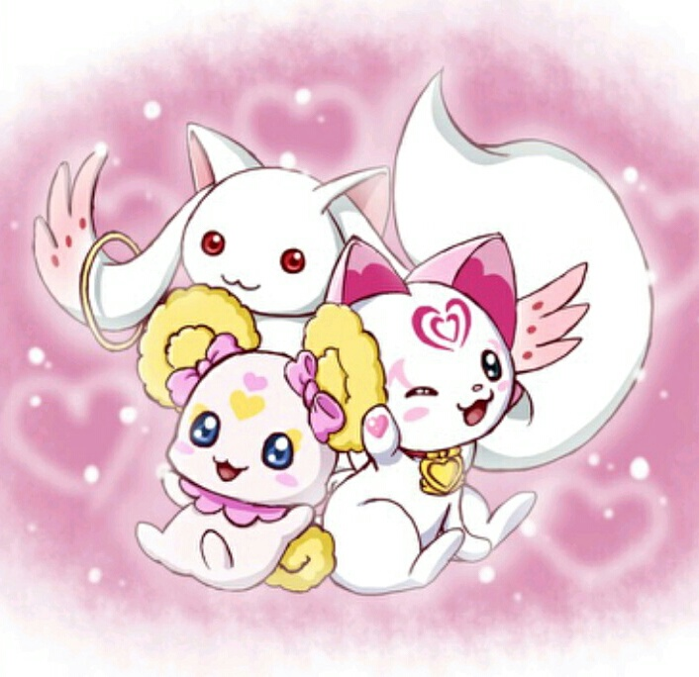
契约兽是...

MGCYOA与这本扩展定义的契约兽是一种能创造魔法少女的魔法生物。它们有很多形态和大小，并且契约兽可以根据它们定义自己目标和引导魔法少女的方法而被分为两种类型。理想的契约兽也是最常见的那种，它们用诸如爱和友谊一类的力量来维持世间的秩序和平衡。而另一种契约兽更加交感而尊重双方的意见，它会给魔法少女做出选择的权利，告诉少女们她们作为魔法少女应该做什么。契约兽可能会直接进行指导，扮演向导的角色并通过提供道德指引来尽可能地帮助魔法少女。大多数时候它们跟随魔法少女小队或者个人。有些契约兽甚至会待在它们的黑暗魔法少女身边或者试图说服怪物少女去改变。契约兽通常有乐观的性格，愿意妥协。它们经常会承认它们对一些事情的看法是错误的，或者它们需要对人性有更深的了解。

只追求目标的契约兽更关注任务而不是它的魔法少女——比如丘比（Incubator)和Dung Beetles。它们往往有极大的团队数量，而且神出鬼没。它们不理解人性，也很难共事。怪物少女和黑化魔法少女完全被它们抛弃，有时甚至被它们雇佣的魔法少女猎杀。

为了让这些能力和特技起效，你的契约兽必须在能力被使用时待在你身边。（For any of these powers, perks, abilities to work, your puchuu MUST be with you at the time of any of it is being used.）它们是你犯罪的帮手（They are your partners in crime）。如果你的契约兽出了什么事，比如死亡，你被视为孤身一人。

骰8D20

起源－Origin－

起源解释关于你那魔法兽吉祥物的过去以及它是如何诞生的。这会影响到它的外表，但并没有最终解释权。你的魔法少女可能并不知道这些信息，而要不要告诉她都取决于她的契约兽。每1CP可以选一个额外的起源，最多三个。

1～2 外星人（Alien） 这种生物并不属于这个世界。它们来自不同于你的星球的某个地方——另一个星球，或者群星之间。
3～4 神力生物（Divine） 他们来自天堂（或者地狱）。他们有天使或者恶魔一样的外表，并且顶着圣洁或者黑暗的光环。
5～6 大自然（Nature） 大自然本身产生了这些生物。它的外观可以像自然元素一样：植物，藤蔓，土的色调，由火或水组成，如此等等。
7～8 人造物（Created） 这个契约兽是人工制造的，出于某个特殊的目地被做出来。组合它的是缝线、补丁，不匹配的身体部位，或者富有科学气息一点——电线，螺丝，面板和屏幕。
9～10 受训者（Trained） 这个契约兽被...某样东西，告诉了要做什么以及如何去做。管他是神还是什么做的，它们被训练成现在的样子。
11～12 时间跃者（Another Time-line） 你的契约兽时间旅行到过去或未来与你相会！他们可能要阻止某件事的发生或确保你走在正确的道路上。
13～14 不死生物（Undead） 这类契约兽在某个节点失去了生命，或者从一开始就没有活过。它来自冥界，带着某个目地来到人间。在外表上，它们可以像僵尸一样、如幽灵般透明，或自带鬼火。
15～16 礼物（Given） 你的契约兽是被赠予你的或是被发现的。它可能是一个蛋，你可能救了它或者它是你的家族成员留给你的。
17～18 现世之谜（Truly Mysterious） 就连你的契约兽自己都不知道它是谁，来自哪。或许它的记忆被夺走了，又或许没有：它本身就是个谜
19～20 集团（Faction） 团体中的一员。你的契约兽是它种族中的军队或者集群，它如你一般是个消耗品而且可以被轻易替换。

伪装－Disguises－

在并非至高之城的大多数地方，契约兽并不能自由地出现在公众眼前，否则你的秘密身份就会暴露。为了防止这种事发生，它们有一种伪装形态。如果契约兽没有魔力或者不能专注，伪装就会失效。它们的力量在伪装时受到限制，但所有缺陷（Faults）仍然适用于此。

1～4 宠物 被视作动物，你的契约兽会汪汪喵喵にゃっふにゃふー地叫，在公众眼中它就是一只宠物。记得买项圈或者标签，不然捕狗人（或者类似的）会盯上它们！动物专家会对不像正常动物的契约兽产生怀疑，但其他人并不会在意。

5～8 动物玩具 普通人会把它们看作可爱的毛绒玩偶或者手办。它们只需要保持完美的静止，不然人们会产生怀疑。比一般契约兽长得更奇怪的那些伪装成玩偶也能平安无事，但小孩子和贼可能尝试把它们偷走！

9～12 隐形 对所有人都完全隐形。这看起来是最好的，但如果没有心灵感应能力，在公众场所与隐形的契约兽交谈会让你看起来像个疯子……

13～16 缩小 它能变得非常小，小到足够被你装在衣服口袋里！小心不要弄丢它或者把它压扁，虽然这不会造成它的死亡，但也不怎么合适...

17～20 人类形态 你的契约兽可以变成一个外貌平常的人。问题在于，它们有时可能不知道怎么表现得像人一样。当它承受巨大压力，或者用于伪装的魔力要被用尽时，它原本的特征会开始显现。（比如尾巴、爪子，原本的眼睛）

动机－Motivation－

动机（或动力）是你的契约兽拼搏的原因……或者更确切地说，让你拼搏的原因。他们创造你是有原因的，对吧？这与你要打倒的敌人是什么，以及你的少女在家里甚至社会上的职责有关。你的魔法少女会活跃地追随这个动机，就像怪物少女扩展里的那些动机一样。2CP可以选一个额外的动机，最多有两个动机，但第二个没有属性加值。

1～2 个人事务 复仇，怨恨，被抛弃的情人，这个契约兽在某种程度上是被冤枉的，并且它希望你为它完成一个目标。在这种情况下，你很可能只有唯一一个目标。+1AGI
3～4 纠正错误 有什么事出错了。不管是契约兽，你 还是其他人的失误，它造成了一个巨大的麻烦，而纠正它就是你的工作，不管这要花费多长时间。+1LUK
5～6 遵守命令 你的契约兽并没有最高决定权，它只是遵守另一个主顾的命令并管理你去做它的任务。你得到另一个与你的契约兽是同事关系的生物，它们两个共同协助你完成任务。难道你不是最受欢迎的人吗？（笑） +1VIT
7～8 净化 清除敌人。没有例外。你必须摧毁契约兽让你毁灭的堕落的（或纯粹的）东西。你的契约兽相信这些卑鄙的东西毫无救赎的余地。+1STR
9～10 创造至高 这种契约兽的目的是为了某种目标创造出它们所能创造的至高存在。它们会让你挑战他人，参加竞赛，如此使你成为举世无双的存在。或者，在挑战之路上死亡。+1MAG
11～12 教导 这种契约兽希望你帮助人们去学习，不仅仅是生物学、数学、外语，还有生活本身、爱和幸福。它们可能让你进入人们的家中、工作场所和学校来实现这一目标。感谢你让世界更加智慧！+1LCK
13～14 实验 要么你本身就是某个实验的一员，要么你自己在为契约兽做实验，收集数据来帮它证明或反驳某件事。+1STR
15～16 净化/污染 在不毁灭某物的前提下，你需要净化它。生物、人类，家庭用品等被黑暗（或光明）力量污染的东西需要恢复正常，而你将去做这件事。意外的误伤或许会影响你的理智，也或许不会。+1MAG
17～18 收集事物 你在收集某种东西。心意、灵魂，水晶，碎片，拼图等等，你需要收集这些特殊的东西来达到你的目标。你可能不得不偷窃、为它而战，或者摧毁它们。让你的契约兽决定该怎么做吧。+1AGI
19～20 我要改变这个世界！ 你的目标不仅仅是与怪物战斗（虽然你仍会这么做），它更像一个政治问题。你用魔法激起自己或他人的心意，发动或终止一场战争，（就像圣女一样Maria virgin witch style），甚至成为偶像并用音乐影响人们。+1VIT

与契约兽的关系－Relationship with puchuu－

你与你的契约兽彼此建立了纽带。你们将会共同度过一段非常漫长的时光，由于你在身体层面上是不朽的。大部分契约兽都是友好的，但有时你可能在随机契约兽时抽到下下签。以下是一些关于它们如何看待和对待你的见解。3CP能把结果随意改换成其中一个。

1～2 偏见 你的契约兽在小队中更喜欢你或其他成员。它偏袒最中意的少女。你可能试着给它们留下好印象来赢得好感，或者你其实根本不在意这件事。
3～4 太过繁忙 你的契约兽实在有太多太多事情要处理，不论是管理魔法少女还是做其他事。它们会想在有时间的时候来看看你但是该死的，它们真的只是没有时间。
5～6 分心者 它们倾向于远离你，或者你很少见到它们。它们几乎没有给你任何信息，只是让你去做你的工作。这似乎是一种自由的恩惠，但这也意味着它不会在周围警告危险或者把你介绍给新来的魔法少女。当然，真正的问题是到底什么东西使它这样做，但你可能只会得到很少的警告，直到潜藏的危险在你面前爆发。
7～8 最好的朋友 你和你的魔法生物是最好的朋友。你们共同外出，一起用餐，当处于困境时互相帮助。它会在背后默默守护，你亦如此。
9～10 仆人 你的契约兽为你服务，并在有需要时提供帮助。或许你有皇室血脉，或者它们只是尊敬你和你的行为。它们可能不会什么都告诉你、什么都为你做，但它听你之令并会尽可能提供协助。
11～12 竞争对手 你在和你的契约兽竞争。你要么试着向他们证明自己，要么试着比它们做得更好。不管怎样，它们都喜欢挑战和考验你。随着时间推移你可能开始做越来越难的事，这样你的契约兽就可以尝试胜过你了。你接受这个挑战吗？
13～14 监护人 不管你的年龄多大，它们都像你的家长或兄长和姐姐一样把你当成小孩子。它们关心你，确保你饮食均衡，并且一切都想给你最好的。有时它们对你和你的小队成员有些过度保护，而有时会因为一些事责备你，但它这么做是因为在乎你。
15～16 指挥官 你是一名士兵，仅此而已。你的契约兽让你严格遵守你被赋予的纪律，并决不允许你打破。如果你是小队成员，契约兽会把团队合作看得比什么都重要。这种类型的契约兽就像是在建立一支军队。
17～18 敌对关系 你的契约兽出于某种原因不喜欢你。它会经常保留重要信息不透露给你或送你去解决你还没有准备好去处理的事件。它的其他魔法少女拥有扭曲的人格（Other Puchuu magical girls will be given a distorted picture of personality）。
19～20 虐待 你做错了什么事或者说错了话，而这只魔法兽不仅不允许这样的事对你和你的团队进行语言和身体上的虐待。有时它们殴打你或者拿走你珍贵的东西，作为没有完成工作的惩罚。“你就不能把事情做好吗？”

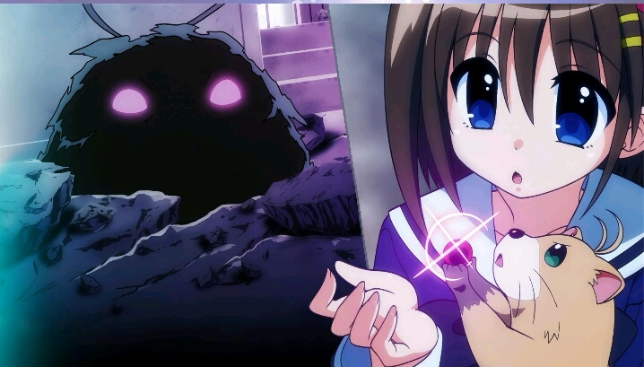
能力－Power－

契约兽也拥有能力。有些能力实际上会对战斗有一些帮助。除了以下所示它们还可能有更多能力，但以下这些是它们选择用来帮助你的。

1～2 时流解析 你的契约兽能通晓并为你解析魔法信息。如果你同样拥有【时流探知】，它可以教授你如何解析你获得的魔法信息，使你每场战斗中一次可以在闪避上获得+1加骰。
3～4 自我再生 如果你的契约兽在残酷的战斗中断肢或被毁灭（blasted），它能用魔法让自己在很短时间内再生。一场遭遇中一次，如果你的HP降到0，你的契约兽可以使你回复1魔力与3生命。
5～6 拟声模仿 契约兽能模仿声音来进行诱导，或者把别人甩开。如果你拥有音波专精，你和你的契约兽能用连携动作获得一个额外加骰。
7～8 变身伙伴 你的契约兽帮助你进行变身，使你在此次变身时专精带来加值的一项属性获得+1加值。你甚至可以得到一套新的套装。你的契约兽当然得在你变身时待在你身旁。
9～10 鼓舞士气（Cheerleader） 你的契约兽激励你发挥最佳水平，让你更努力地工作，或者只是向你大喊大叫。这可以增强你的信心或怒气，使你在每轮中最多可用两点幸运点。
11～12 护盾防御 在自己、魔法少女或整个团队身边创造一种力场。这只能用于逃跑或者战斗之外的场景。如果你有【强化】专精，你的契约兽可以帮你在护盾防御动作上+1加骰。
13～14 治愈术 在你和你的团队战斗之前或之后，为你们恢复5点伤害池。
15～16 经验/知识 它对每样事物都知道得很多。它能识别生物、其他魔法少女和其他契约兽等等。你可以向GM询问敌人的一个信息。（生命值，法术或能力等等）
17～18 广交人脉 它们通过某种方式结识了很多人，甚至可以联系上FBI，MiB和其他组织。这使你在访问一些地点或要查看文件时拥有少许政府权限。
19 集中火力 你的契约兽向你灌输它的魔力并把你当成人类魔法炮来使用。这次特殊攻击的每一击+1伤害，每次执行任务中只能使用一次。（This special attack has +1 wound when it hits and can be used once per quest.）
20 双生灵魂 你的契约兽双体双魂！你可以为它的另一个魂骰特技和缺陷（fault），这两个魂除此之外的资料都相同。你可以花一个CP给另一个魂重投动机。

特技与缺陷－PERKS & FAULTS－

这是契约兽用来帮助你的额外能力。这些能力大多是用在日常生活中或者比赛中的，但也有少数可以用来战斗。然而这些魔法生物并不完美——虽然有一些被证明是。以下还有能给你的生活——不论战斗内还是战斗外——造成一些小麻烦的缺陷。你的契约兽有两个特技，如果你花额外1点CP它还会有第三个特技，但同时也会得到一个缺陷。

1～2 思维联结 你的契约兽有很多同类，而且它们共享思维和想法，关注着它们身边的一切。如果契约兽在你身旁，你的察觉检定获得+1加骰。
3～4 守卫者 你的契约兽会保护你和你的团队。每次战斗中，它可以给一个防御检定+1加骰。
5～6 第二形态 你的契约兽有一个真正的形态，不管这个形态是华丽的还是恐怖的。如果第二形态大到可以被骑乘，你获得没有属性加值的〔忠诚坐骑〕特技。如果第二形态更像人类，你获得没有属性加值的〔虚假双亲〕特技因为契约兽可以表现得像监护人一样。
7～8 心灵感应 它可以嘴都不动就与你和你的团队交流，并且最多支持与4人同时在线聊天。一些高级的契约兽有能力改变整个团队思想交流的方式。
9～10 多重复制 你的契约兽可以大量复制，而且它们看起来全都一样！它可以把自己分裂成许多个，但只有本体拥有能力和特技。现在和你交谈的契约兽是昨天和你说话的那只吗？
11～12 空间传送 你的契约兽不仅会闪现，而且还能带着你和你的团队进行移动。你们可以进行快速旅行，或者在迷宫中传送回起点。只能在战斗外使用。
13～14 空中飞行 即使没有翅膀，它也可以在空中漂浮和移动。它们甚至可以携带你，而不是你携带它们。这应该在面对熔岩做的地板时很有用。一次只能携带一名魔法少女。
15～16 雾化躯体 它的身体或身体的一部分是无形并不断变化的雾霭，这让它能穿过墙壁并为你寻找更多信息。
17～18 电子妖精 你的契约兽和虚拟空间连接在一起，它可以随着数据流移动并在设备上收集信息。它们能为你破解和骇进设备。
19 万能空间 你的契约兽能进入某个无限的空间，并从任何地方把储存的物品从空间中拿出来。储存的通常是些有用的物品，而且不像魔法少女的储物空间，这个万能空间不会存放武器。
20 生命赐典 你的契约兽可以用它自己的生命换取你的生命。如果你或同伴死亡，它可以将已逝之人带回人间。参见后文契约兽的死亡

缺陷

1～2 发脾气 几乎所有时间都在发脾气。你不知道你做了什么，但它们总是对你大喊大叫。每场战斗中一次，如果你骰点低或者出1，它会朝你尖叫并使你失去1幸运点。
3～4 工口堕落 你的契约兽就像工口漫画角色里那样hentai。不管是偷内衣、想和你一起洗澡还是找你的裙子，它对人体有很大兴趣。如果你的对手穿着暴露的服装，你的契约兽就会被分神而不能在那场战斗或者那个人身边使用能力和特技。
5～6 离群索居 你的契约兽不是很新潮，或者很久没接触过新事物了。它们能给你提供的信息非常有限他们也无法提供太多支援。它们甚至不知道其他契约兽在哪。你是这只契约兽的团队中的唯一一人。
7～8 懒惰 你的契约兽什么都不在乎。它们懈怠工作，或者只是不想处理你的事除非这是绝对必要的。它们同时也很嗜睡，所以如果有什么事发生它们得被经常叫醒。让你的契约兽使用能力或特技是一个自由动作，但它将在两轮后被执行。
9～10 不说英语 它要么发出动物一样无意义的声音，要么说一种完全不同的语言。交流很困难，并建立在互相信任的基础上——希望你能打好和契约兽的关系。如果契约兽向你传达信息，你必须花五分钟来理解它说的是什么，如果它说的不仅仅是“是”或“没问题”。
11～12 又笨又健忘_(:з」∠)_ 你的契约兽肯定会告诉你所有重要的信息——如果它没有忘记的话。它们也有可能撞到东西、拼写错误或者打翻牛奶杯等等。当它使用能力或特技时，骰1d2。出1，自动失效；出2则照常。
13～14 不懂气氛 你的契约兽不了解人类的生活和习俗，所以它们常常在交流中表现出（在他人看来）不礼貌的行动。当它使用能力和专精时骰1d2，若出1则无事发生，若结果是2，你的契约兽说或做了很失礼的事（并惹恼了敌人），让你的敌人在一轮内攻击获得+1加骰。
15～16 没有情感 这并不意味着它们残忍或卑鄙；它们只是不能表现或感受到快乐、愤怒、悲伤等情感。有时你很难理解它们。它缓慢的因素导致它在使用能力或特技前在防御上有-1减骰。
17～18 饥肠辘辘 这个魔法兽很难停止进食。不管是食物，能量还是灵魂之类的，它需要持续不断地进食，并可能不断地让你烦恼。如果它不在吃东西，它会在使用能力和特技之前一心想着被喂食。给你的契约兽喂食是一个标准动作。
19～20 天谴之人 你的契约兽由于某种原因被仇恨着。可能是神本身或者其他契约兽，总之一种强大的力量想逼契约兽离开，尽管它们在为世界做好事。当你的契约兽在战斗中成功地使用能力或特技时，你失去1幸运点；如果你掷骰时大成功，你失去2幸运点。

契约兽的死亡

契约兽是永恒的——但有时也不是。你的契约兽是你通向魔法世界的链接。如果它们的生命不幸走到了尽头，你会失去它给你带来的属性加值。你获得没有属性加减值的【绝地反击】，没有属性加值的【自然成长】以及在一周时间内一个影响精神状态的效果（见下）。你在抵抗腐化的检定上有-2减骰。根据你和契约兽的关系，它可能给你留下祝福或者诅咒。你现在是孤身一人状态（参见Patron pdf）。你可以与另一个契约兽签订契约如果你选择那么做，但如果新的契约兽死亡，它由于死亡给你带来的特技不会保留。契约兽死亡后你不能签订新的契约，直到你的精神状态回复正常。

偏见关系：你的哀悼持续一周，而你的精神处于忧虑状态。在精神状态表上骰症状。。契约兽对你的偏爱是你重新考虑它们在世时的话语。如果你更早一些接受它的提醒，也许它就不会去世……在一个星期的哀悼和沉思后，你的观望加减骰最多可以累加到+4。

最好的朋友：你的朋友已经不在了。在它死亡后的一个星期，你处于抑郁状态。在精神状态表上骰症状。在一星期以后，你恢复了，并在援助动作上有+1加骰。

主仆关系：你的契约兽直到最后都对你保持着忠诚。在一个星期内你都处于抑郁状态。骰精神状态表。它可能喜欢你，也可能不喜欢你，但现在已经没有人来执行你的命令了。但是你却从它身上学会了如何保护他人：在一星期的哀悼后，你在掩护动作上获得+1加骰。

竞争对手：现在你的竞争对手永远消失了。这让你想对造成契约兽死亡的人或事物进行复仇。你需要寻找契约兽的替代品。你获得没有属性加值的特技【Prey of Choices】
监护人：你在失去一个魔法伙伴的同时也失去了一个家人。在精神状态表上骰抑郁的症状。哀悼期同样持续一周，然而在一周后你发现了属于他们的一些东西，一个小饰品。你获得没有属性加值的【英雄救美】特技，这样你就可以守望他人，就像曾经你的父母守望你一样。

指挥官：在一个星期内你会感到忧虑。你的指挥官走了，你失去了动力。你感到迷茫，不知道该做什么，该去哪里。一个星期后，撤退成为问题最自然的解决方案，这样你就不会遭受和指挥官同样的命运。在逃跑与躲藏上获得+1加骰

敌对关系：那个毛绒绒的小杂种走了！就像你想要的那样。不幸的是，其他契约兽认为你应该对它的死亡负责，并将采取适当的行动。获得无属性加值的怪物少女特技【封印】。

分心者：等等，你的契约兽死了？你注意到了吗？思考这件事有点难以开始，所以你只是耸耸肩并忘了这事。没有东西失去，也没有什么被得到。

太过繁忙：你的契约兽对你来说太过繁忙了，而且它很可能已经因为过量工作而过劳死了。在它死后，你觉得它终于把注意力转移到你身上了。〔你的察觉检定-2〕

虐待：虐待你的契约兽给你留下了强烈的负面影响。在心理状态表上骰压力障碍。你认为它的死亡对你而言是一种祝福，但在与它生活了这么久以后你获得没有属性加值的怪物少女特技【麻木】。

团队之力－Team Power！－

契约兽不仅需要你的帮助，还需要其他魔法少女的帮助。有一个例子就是一名契约兽契约了多个魔法少女所组成的团队，他们彼此之间拥有其他人所没有的联系。用爱和友谊的力量去做魔法少女的工作会让你变得很酷，这是真的。在战斗外，团队中有多少人是没有限制的，这只适用于玩家角色而不是npc。
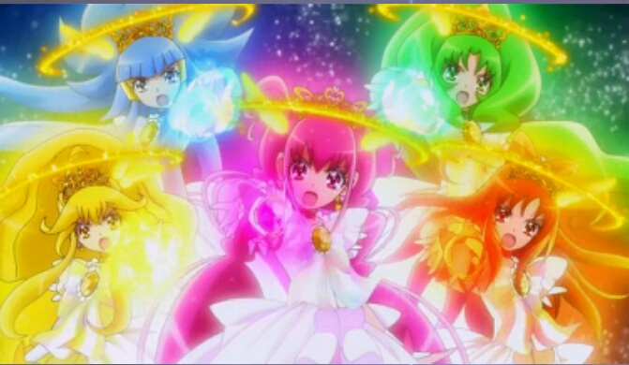

如果五名玩家魔法少女与相同的契约兽契约并在同一场战斗中而且契约兽与你们在一起，它可以给你的团队来个战力提升。盟友和大友都不算（只有玩家算数）。你们的套装是匹配的，而且你们都会获得一个匹配挂件。（披风，护身符，翅膀等等） 现在你们可以共同发出一次像【必杀一击】一样的攻击。为你们的攻击命名！这种合力攻击每场遭遇只能使用一次，而且每个人的法力池都会被消耗一半。这次攻击主要针对的是boss，而不是杂鱼。
把你们的MAG点数加在一起并除以合击成员的数量，然后扔得数数量的骰子。你们的契约兽会给每名魔法少女一个额外的自动成功骰。

举个栗子： 火之公主瑞依有10MAG，她的伙伴水之公主艾米有7MAG，而可爱公主Minako酱有12MAG，在她们的契约兽阿忒弥斯的帮助下她们发动了一次激燃热情攻击！10 + 7 + 12 = 29 / 3 = 9骰子+3个来自阿忒弥斯的自动成功。攻击伤害是5+合击参与人数，在这个例子中是5+3=8点伤害。

黑暗魔法少女和怪物少女

黑暗魔法少女和怪物少女身边也可能有契约兽，但她们不会得到契约兽的战斗帮助，契约兽提供的任何属性加值都不适用于DMG和怪物少女，直到她们被净化为正常的魔法少女。但在另一方面，或许你能在某种程度上腐蚀你的契约兽……

